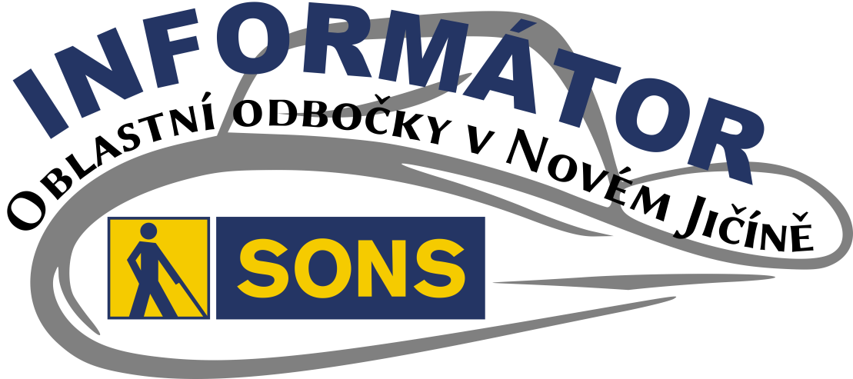
05/2019

Speciál o osobnostech a sbírce Bílá pastelka

Termíny nejbližších akcí
05.09.19 | Diskusní klub u kávy
11.09.19 | Den sociálních služeb v Novém Jičíně
19.09.19 | Výlet do Opavy
24.09.19 | Dámský klub
29.09.19 | DUN Kunín - Kostel Povýšení sv. Kříže  Musica Pro Sancta Cedilia
16.10.19 | Sbírkový den Bílé pastelky

Obsah

02 - Ocenění nevidomých
04 - Medailonky
oceněných osobností
09 - Sbírka Bílá pastelka
09 - Co je Bílá pastelka
12 - Proč název Bílá
pastelka
13 - Den Bílé hole
16 - Sbírkový dobrovolník
16 - Jak darovat
18 - Seznam psích kasiček
20 - Soc. práv. poradna
21 - Příspěvky na optické
pomůcky
24 - Energetičtí šmejdi
31 - Poradna SONS NJ

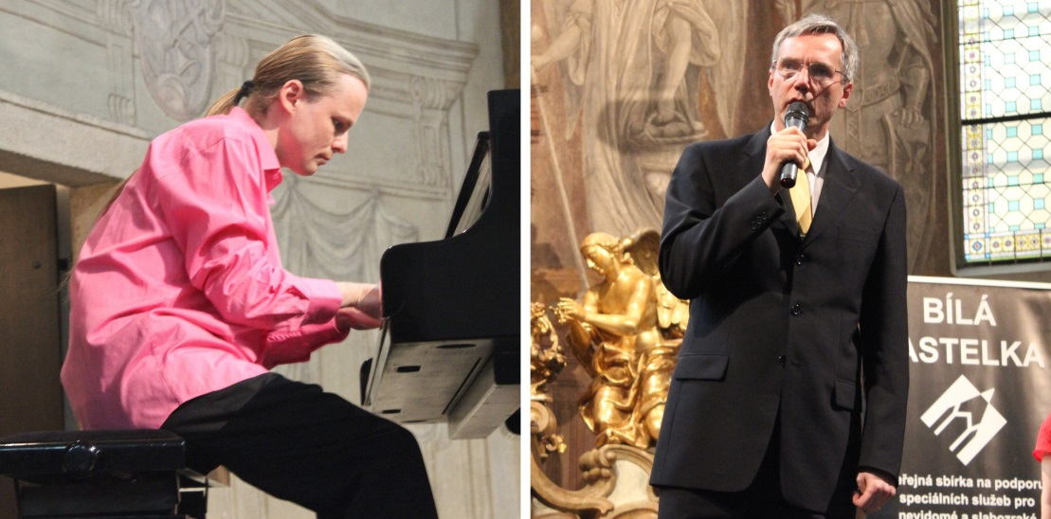

GRATULUJEME
Historicky první ocenění významným osobnostem se zrakovým postižením, které se zasadily o zlepšení podmínek stejně handicapovaných lidí, v kostele sv. Šimona a Judy na Starém Městě v Praze udílela Sjednocená organizace nevidomých a slabozrakých ČR. Cenu republikové rady SONS ČR si odnesli Jan Příborský z Olomouce, Viktor Dudr z Prahy a Marta Zemanová ze Zlína. Ocenění in memoriam udělil prezident SONS ČR Vlastimilu Císařovi.
Ceny v podobě upomínkových skleněných plaket, rekreačních pobytů, manžetových knoflíků pro pány a brože pro dámu byly předány během koncertu zrakově postižených umělců pořádaného v rámci festivalu Dny umění nevidomých. Ten se koná každoročně na mnoha místech na Moravě. Nevidomí a slabozrací umělci zde veřejnosti ukazují, že talent, ať už hudební či výtvarný, nezávisí na zraku. Stejný smysl měla i dnešní akce, konaná u příležitosti 25. výročí festivalu.
Na koncertě vystoupil slabozraký klavírista Petr Bazala, který zde zahrál Poetickou polku g-moll Bedřicha Smetany a 1. větu ze Sonáty Es-Dur K.282 od W.A. Mozarta. Na klavír také doprovodil nevidomou zpěvačku Alenu Terezii Vítek, která zazpívala Ave Maria od Giulia Cacciniho. Petr Bazala zde také představil svou vlastní tvorbu, skladbu nazvanou Fénix. V pražském kostele pak poněkud netradičně, avšak velmi případně, vystoupila cimbálová muzika Falešnica ze Slovácka s nevidomým primášem Radimem Vojtkem.
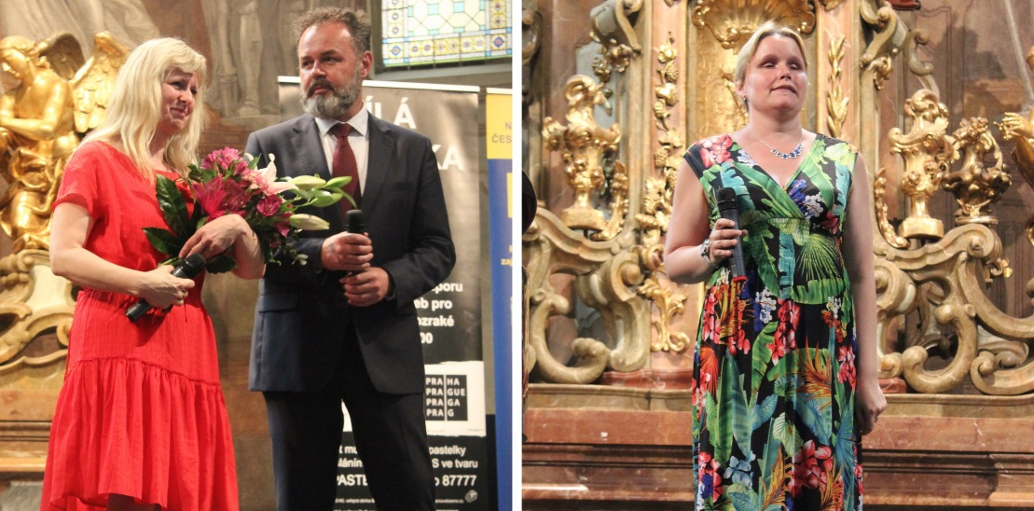

Medailonky oceněných
Jan Příborský
(Cena republikové rady SONS ČR, z. s.)
Dvaasedmdesátiletý Jan Příborský se práci pro zrakově postižené věnuje celý svůj život. Sám o zrak přišel v mládí. Vyučil se čalouníkem, což byl tehdy jeden z mála oborů, v němž mohli zrakově postižení pracovat. Ze zdravotních důvodů se však tomuto řemeslu nevěnoval a živil se jako telefonní spojovatel. Zároveň se začal zajímat o služby pro nevidomé. Stál u zrodu olomouckého Tyfloservisu, později i jednoho z Tyflocenter, jehož se stal ředitelem. Založil také prodejnu pomůcek pro nevidomé v Olomouci. Ve svém kraji se zasadil o zbudování vodicích reliéfních pásů, umístění akustických majáčků a další opatření pomáhající nevidomým v orientaci v terénu. V roce 1993 vytvořil novou metodiku čtení a psaní bodového písma. V roce 2013 obdržel Cenu hejtmana Olomouckého kraje za práci ve prospěch zdravotně postižených.
Viktor Dudr
(Cena republikové rady SONS ČR, z. s.)
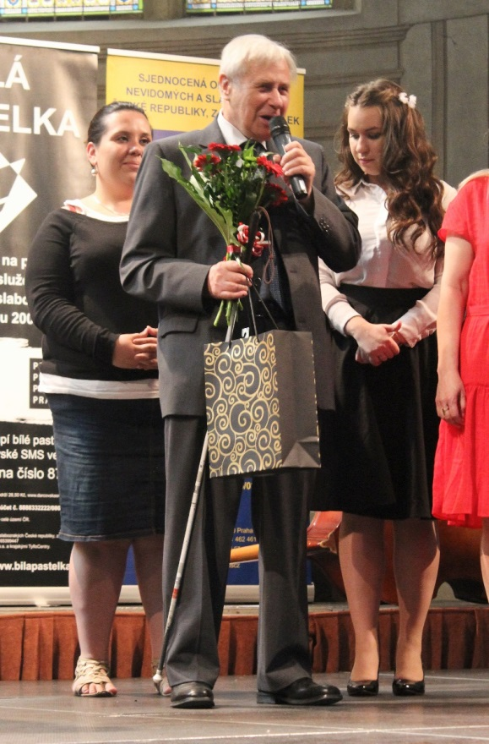
Celoevropsky uznávaný odborník na odstraňování bariér a otec ozvučených semaforů pro nevidomé Viktor Dudr je původním povoláním středoškolský profesor. Pochází z Třebíče, vystudoval Matematicko-fyzikální fakultu UK v Praze. O zrak začal přicházet postupně, během práce učitele si stále více uvědomoval nutnost změnit profesi. V této nelehké životní situaci se však nevzdal a rozhodl se, že svůj život zasvětí pomoci stejně handicapovaným. Ozvučená vozidla městské hromadné dopravy, akustické majáky na budovách, „klapající“ semafory, vyfrézované vodicí linie – to vše a mnoho dalšího u nás záhy po sametové revoluci začalo vznikat právě díky Viktoru Dudrovi. Dnes jsme v této oblasti takřka světovým unikátem.

Marta Zemanová
(Cena republikové rady SONS ČR, z. s.)
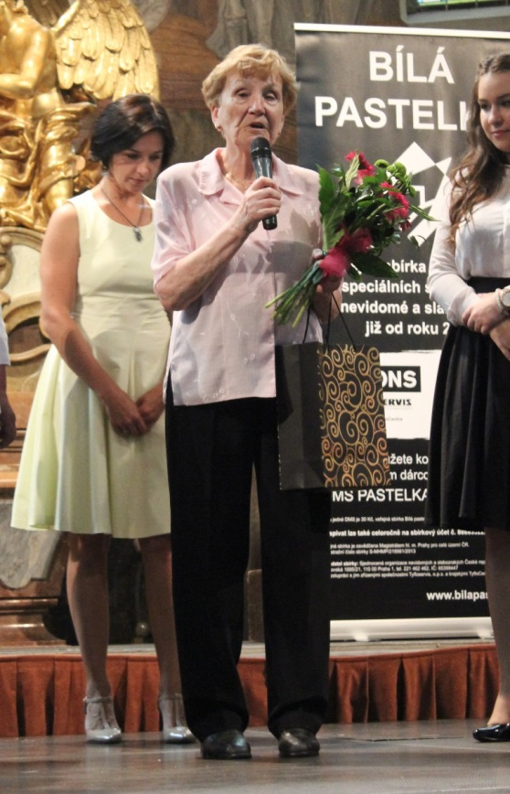
Téměř nevidomá Marta Zemanová je dlouholetou předsedkyní organizací nevidomých ve Zlíně a Zlínském kraji (vede oblastní odbočku Sjednocené organizace nevidomých a slabozrakých ČR ve Zlíně. Než vznikla tato organizace, byla předsedkyní místní organizace České unie nevidomých a slabozrakých), působí zde od roku 1980. Je také již od počátku členkou republikové rady SONS ČR.
Ve svém kraji podporovala vznik a rozvoj sociálních služeb pro zrakově postižené, stála u zrodu místního Tyflocentra a Tyfloservisu. Je také lidsky příkladným člověkem, podporuje a usiluje o rozvoj spolkové činnosti zrakově postižených, organizuje rekondiční pobyty a různé akce.

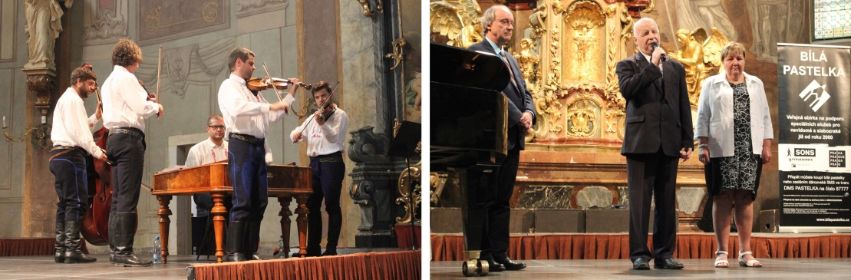
Vlastimil Císař
(Cena prezidenta SONS ČR, z. s. udělovaná in memoriam)
Vlastimil Císař se narodil v roce 1934. Vystudoval Vysokou školu báňskou a pracoval v Hutnickém ústavu ČSAV. Zrakovou vadou trpěl od mládí, v roce 1980 se mu vidění zhoršilo natolik, že odešel do invalidního důchodu. Nepřestal však být aktivním, v devadesátých letech se angažoval ve Společnosti nevidomých a slabozrakých, později stál u zrodu Sjednocené organizace nevidomých a slabozrakých, která vznikla sloučením Společnosti nevidomých a slabozrakých a tehdy konkurenční České unie nevidomých a slabozrakých. Byl třikrát po sobě zvolen do funkce viceprezidenta SONS. Při rozhodování o tom, kam se mají nevidomí na spletité cestě moderní civilizace ubírat a jak usilovat o svoje místo na slunci, znal jedinou cestu, tj. prosadit ve společnosti, že nevidomý člověk je plnohodnotnou osobností, a že se hodlá stát i plnoprávným občanem.
Josef Konečný
(Cena veřejnosti – zrakově postižená osobnost roku)
Josefovi Konečnému letos bude 62 roků. Oslepl v 22 letech v důsledku pracovního úrazu.
Pracuje v Polymer Institute Brno na pozici, které se dřív říkalo "telefonista". Již 30 let se většinu svého mimopracovního života věnuje problematice odstraňování bariér ze života nevidomých v Brně v Jihomoravském kraji. Do roku 2015 se věnoval propagaci kompenzačních pomůcek prostřednictvím brněnského Tmavomodrého festivalu. Od roku 2015 začal spolupracovat na workshopech v akci nazvané Agora, organizované střediskem Teiresiás Masarykovy University. Dále je významným členem Poradního orgánu pro bezbariérovost Magistrátu města Brna.
Všem oceněným srdečně gratulujeme.
Šváb Radek

Veřejná sbírka Bílá pastelka na podporu zrakově postižených

Co je Bílá pastelka
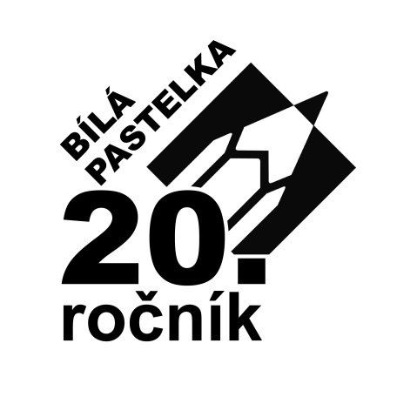
Bílá pastelka je veřejná celorepubliková sbírka na podporu služeb pro těžce zrakově postižené. Koná se každoročně, tradičně v polovině října u příležitosti Mezinárodního dne bílé hole (15. říjen), kdy do ulic vycházejí dobrovolníci, od nichž si mohou kolemjdoucí zakoupit bílou pastelku, symbol světa nevidomých. Pořadatelem sbírky je Sjednocená organizace nevidomých a slabozrakých České republiky, zapsaný spolek (SONS ČR, z. s.) ve spolupráci se svými dceřinými obecně prospěšnými společnostmi Tyfloservis a krajskými TyfloCentry. Charitativní akce se v roce 2018 konala již po devatenácté.
Účelem sbírky je jednak získat prostředky na financování služeb poskytovaných SONS ČR, z. s., Tyfloservisem a TyfloCentry, jejími dceřinými společnostmi, těžce zrakově postiženým spoluobčanům, jednak také seznamovat veřejnost s potřebami a problémy této skupiny osob i s problematikou zrakového postižení obecně. Proto jsou v den konání sbírky na mnoha náměstích v České republice umísťovány propagační a informační stánky, ve kterých si zájemci mohou vyzkoušet různé kompenzační pomůcky, organizují se hudební vystoupení a další doprovodný program. Výtěžek je věnován na místní i celorepublikové projekty integrující nevidomé a slabozraké v následujících oblastech:
- zkvalitnění poskytovaných sociálních služeb v oblasti odborného sociálního poradenství, průvodcovských a předčitatelských služeb, rozšíření spektra kompenzačních pomůcek
- na volnočasové, kulturní, sportovní a rekreační aktivity osob s těžkým zrakovým postižením
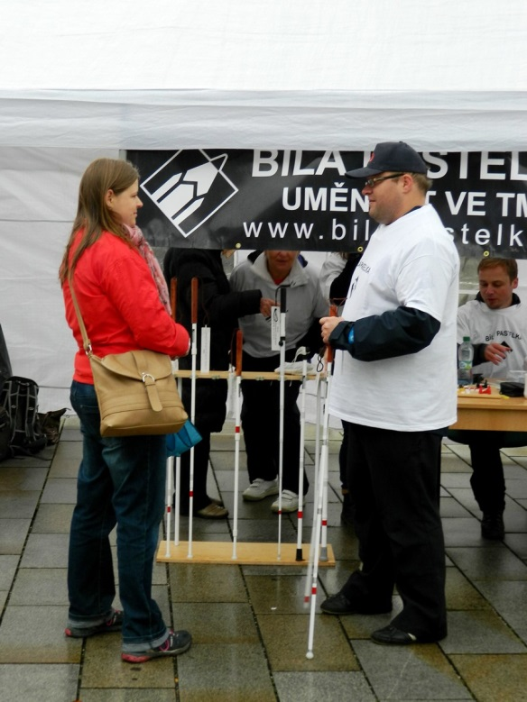
- kurzy Tyfloservisu v oblasti výuky sebeobsluhy, samostatného pohybu a orientace s bílou holí, nácvik (sociální rehabilitace)
- provoz Navigačního centra pro těžce zrakově postižené s ohledem na zvýšení bezpečnosti takto postižených osob v oblasti samostatného pohybu a orientace
- podpora střediska výcviku vodicích psů při SONS ČR, z. s.
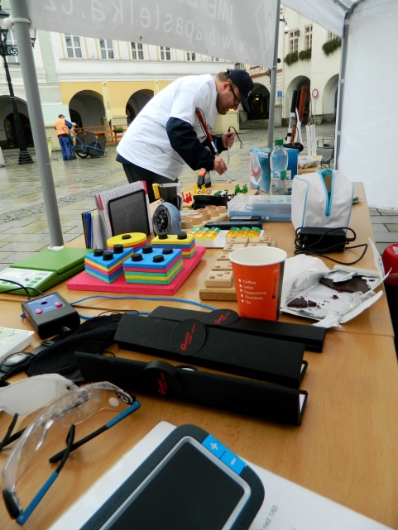
- podpora vydávání speciálních tiskovin a časopisů pro zrakově postižené redakce Zora
- realizace programů odstraňování bariérových prvků prostřednictvím aktivní vzájemné informovanosti, ve stavebnictví, dopravě, informačních systémech a jinde.
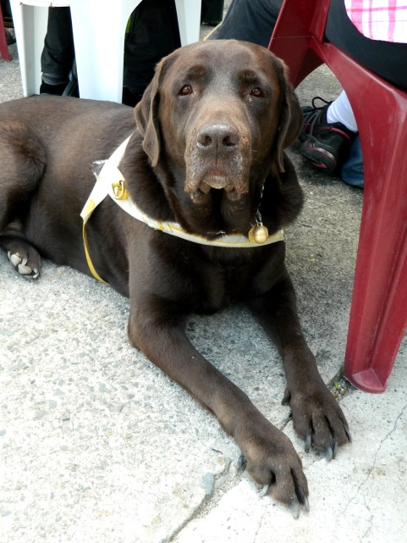
- na výukové programy zaměřené na zvládnutí speciálního softwaru, umožňujícího osobám s těžkým zrakovým postižením ovládání výpočetní techniky, na zpřístupňování webových stránek uživatelům s těžkým zrakovým postižením aj.
- digitalizace knih a dalších textů do podoby přístupné zrakově postiženým (Digitální knihovna)

Proč název sbírky „Bílá pastelka“?
Bílá pastelka je víceznačná metafora relativizující pojem barevnosti, tím i zraku. Jejím základem je neviditelná, tedy bílá linie. Tou lze na bílý papír namalovat neviditelný obraz. Bílá linie je také jakýmsi výrazem „rovnosti barev“. V někom může pastelka evokovat představu bílé hole, která je pro nevidomé nepostradatelnou základní pomůckou vedoucí k jejich soběstačnosti a samostatnosti při pohybu.
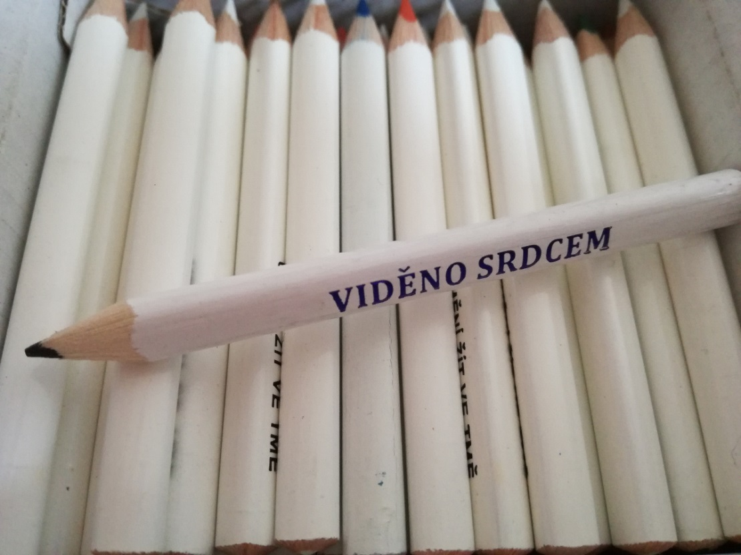

Mezinárodní den Bílé hole
V dvacátém století s sebou rozvoj dopravy přináší potřebu označit nevidomé pro zvýšení jejich bezpečnosti při pohybu na komunikacích. Zkouší se různá řešení ve formě červených praporků (Belgie 1911), nebo žluté pásky s třemi černými body (Dánsko, Švédsko, Německo).
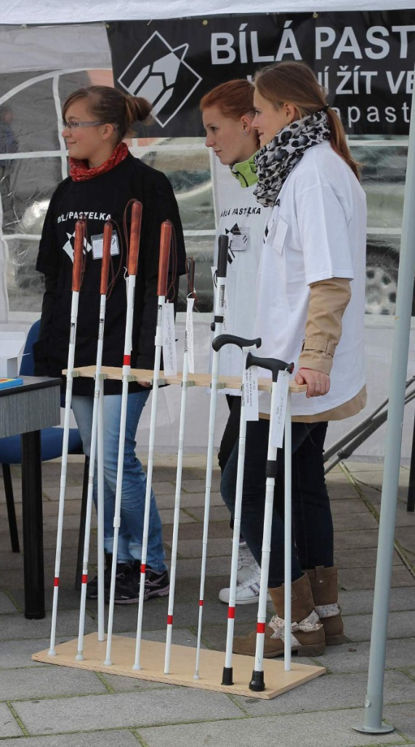
V roce 1921 se anglický fotograf James Biggs z Bristolu, který přišel o zrak, cítil ohrožen automobilovým provozem v blízkosti svého domu. Rozhodl se proto natřít svou vycházkovou hůl na bílo, aby se zviditelnil.
V roce 1930 se Guilly d´ Herbemontová ve Francii nezávisle na Biggsovi snaží prosadit, aby nevidomé osoby byly označeny bílou holí. Inspirují ji k tomu pařížští strážníci, kteří bílou hůl využívají při řízení dopravy. Za svůj návrh bojuje a vytváří mu značnou publicitu. V roce 1931 ze svých vlastních prostředků zakoupí 5 tisíc bílých holí. I přes počáteční nedůvěru se nakonec bílá hůl pro označení nevidomé osoby ve Francii prosadí a postupně rozšíří i do dalších evropských zemí. Hůl tak získává signalizační funkci.
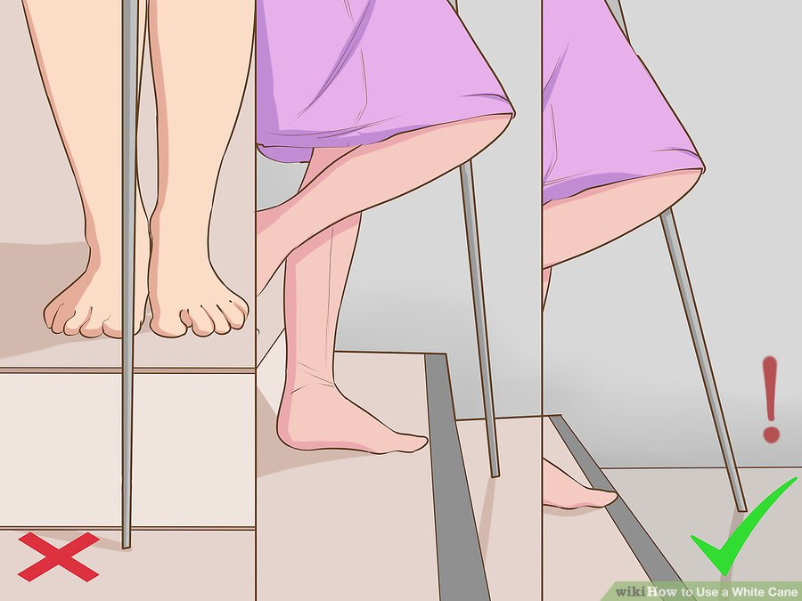
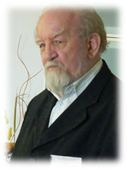
Využití bílé hole pro vlastní orientaci je důsledkem 2. světové války. V roce 1944 jsou do armádní nemocnice pro slepé válečné veterány povoláni učitelé Maryland School for the Blind - Richard E. Hoover a C. Warren Bledsoe. Oba považují dosavadní způsoby orientace a pohybu nevidomých za pomocí echolokace a orientace s využitím rukou a nohou za nedostatečnou a pracují na technice využívající bílou hůl jako prodloužené ruky. Zejména Hoover hodně experimentuje a se zavázanýma očima zkouší různé techniky hole a hledá ty nejvíce efektivní. Postupně vytváří dodnes využívanou metodiku a hůl tím povyšuje na základní prostředek orientace nevidomých. Bledsoe začíná školit první instruktory orientace a mobility a postupně se techniky bílé hole šíří i do Evropy a počátkem 70 let, díky profesoru Jesenskému i do Československa. Na konci 90. let se po vzoru některých evropských zemí zavádí v České republice červeno – bílá hůl jako označení osob hluchoslepých. Od roku 1964 se v USA připomíná 15. říjen jako „Den bezpečnosti s bílou holí“ (White cane safety day), od 80. let jako „Den bílé hole“ i v Evropě. V tuto dobu se organizace pomáhající nevidomým a slabozrakým snaží zvýšit povědomí o problémech, se kterými se denně potýkají zrakově postižení lidé.

Jak je možné do sbírky přispět?

Dobrovolník
Sbírku Bílá pastelka od počátku její existence bez větší nadsázky nesou na svých ramenou dobrovolní prodejci s kasičkami. Staňte se dobrovolníkem.

Dárce
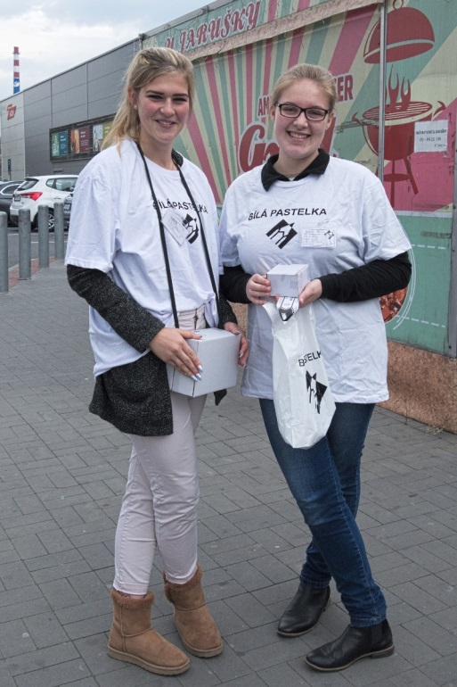
Podrobnosti o všech způsobech darování včetně platby přes „www.darujspravne.cz“ najdete také na webu Bílé pastelky: www.bilapastelka.cz/darujte/
Koupě pastelky
V den sbírky v polovině října do ulic ve více jak dvou stech městech v České republice vycházejí dvojice (skupinky) dobrovolníků, oblečených do bílých a černých triček s logem bílé pastelky. Za minimální příspěvek 30,- Kč nabídnou dárcům originální bílou pastelku a kalendářík s informacemi o sbírce. Kupující vloží svůj příspěvek do zapečetěné kasičky opatřené registračním číslem. Zároveň je každá dvojice (skupinka) opatřena plnou mocí od SONS ČR, z. s. prokazující oprávněnost účasti na akci.
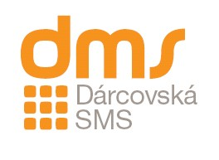
Dar převodem
Poukázáním libovolné částky na sbírkový účet
8888 33 2222 / 0800.
DMS (dárcovská SMS)
- Jednorázově dárcovskou SMS na číslo 87 777 ve tvaru:
  - DMS PASTELKA 30 (cena jedné SMS je 30 Kč, příjemce Vaší pomoci obdrží 29 Kč)
  - DMS PASTELKA 60 (cena jedné SMS je 60 Kč, příjemce Vaší pomoci obdrží 59 Kč)
  - DMS PASTELKA 90 (cena jedné SMS je 90 Kč, příjemce Vaší pomoci obdrží 89 Kč)
- Celoročně dárcovskou SMS na číslo 87 777 ve tvaru:
  - DMS TRV PASTELKA 30 (30 Kč každý měsíc, příjemce Vaší pomoci obdrží 29 Kč měsíčně)
  - DMS TRV PASTELKA 60 (60 Kč každý měsíc, příjemce Vaší pomoci obdrží 59 Kč měsíčně)
  - DMS TRV PASTELKA 90 (90 Kč každý měsíc, příjemce Vaší pomoci obdrží 89 Kč měsíčně)
- STOP PASTELKA pro zrušení Vaší trvalé měsíční podpory Bílé Pastelky
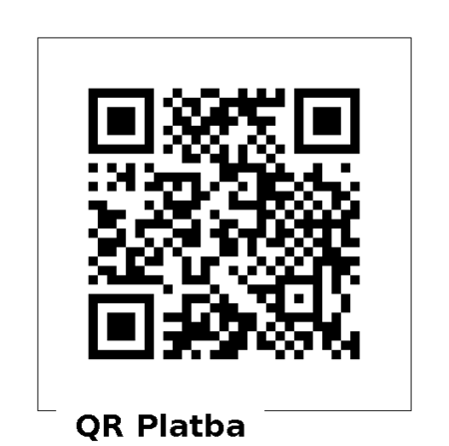
QR kód
Naskenováním QR kódu přispějete 50 Kč.
Nákupem přes givt.cz
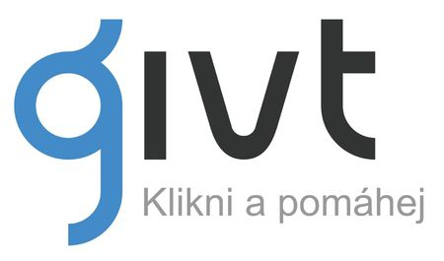
Podpořit nás můžete i vaším nákupem na internetu a nebude vás to přitom stát ani korunu navíc. Stačí si na stránkách www.givt.cz vyhledat svůj oblíbený e-shop a nastavit, že chcete podpořit Sjednocenou organizaci nevidomých a slabozrakých a začít nakupovat jako obvykle. Nebo si rovnou stáhněte "givtího pomocníka" a ten vám ve vašem oblíbeném e-shopu ukáže, zda právě tam můžete pomáhat.
Vhození hotovosti do
„psí pokladničky“
Jedná se o kasičky pejsků umístěné u pokladen nebo východů obchodních domů, pošt či na jiných místech. Oblastní odbočka v Novém Jičíně má v péči celkem 12 kasiček v Novém Jičíně, Kopřivnici a Příboře.
- Kaufland Nový Jičín - kasička vodící pes
Bohuslava Martinů 209/30
- Hruška č. 745 Nový Jičín - kasička vodicí pes
náměstí gen. Hlaďo 58
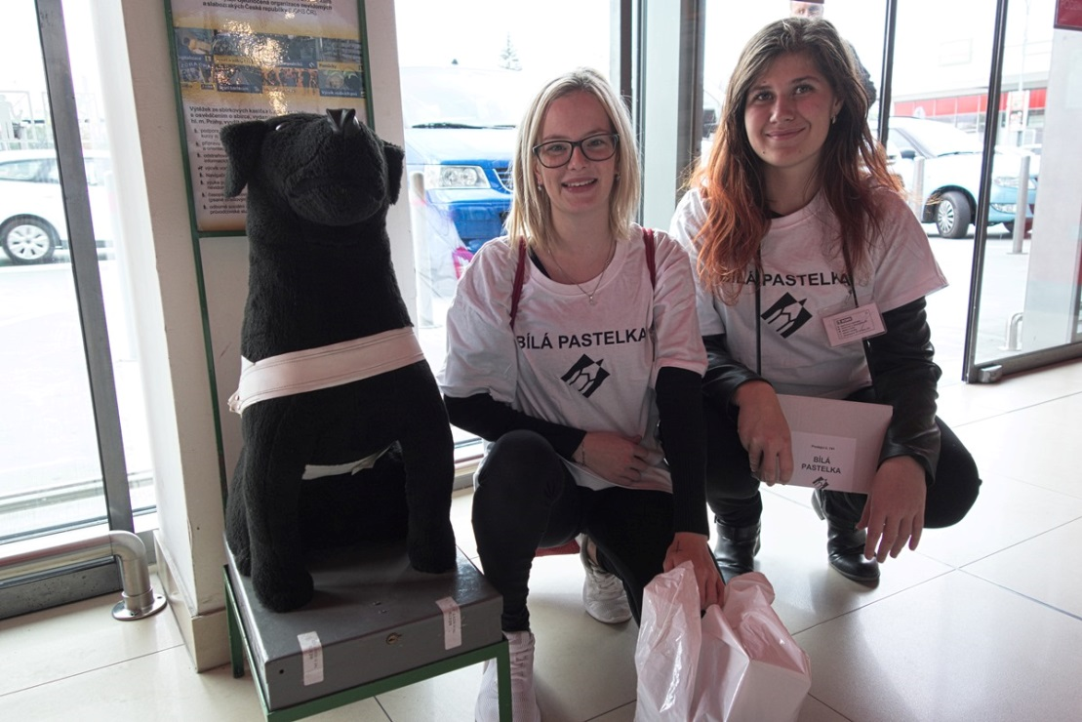
- Obchodní galerie Tabačka - kasička vodící pes
Přemyslovců 1/2252
- Technické muzeum Tatra Kopřivnice - kasička vodící pes
Záhumenní 369
- Albert Kopřivnice - kasička vodící pes
Záhumenní 351/3b

- Kaufland Kopřivnice - kasička vodící pes
Štefánikova 1410
- Pošta, s.p. Kopřivnice - kasička vodící pes
Štefánikova 1163
- Knihkupectví POHODA Kopřivnice - pokladnička s plyšákem
Štefánikova 58/31
- Hruška č. 215 Příbor - kasička vodící pes
Štramberská 1452
- Hruška č. 532 Příbor - kasička vodící pes
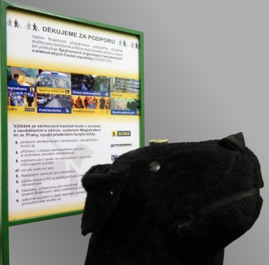
Místecká 1124
- Oční optika Zornička Příbor - pokladnička s plyšákem
náměstí S. Freuda 9
- Obuv Poláčková Příbor - pokladnička s plyšákem
náměstí S. Freuda 29

SOCIÁLNĚ PRÁVNÍ PORADNA SONS
Další článek je inspirován přáním některých diskutujících na e-mailové konferenci Inpora, abychom informovali o:
- příspěvcích pojišťoven na optické pomůcky od 1. 8. 2019
  - s několika příklady brýlových čoček.
Další část pak nastiňuje řešení zdaleka ne jednoho případu nešťastníka, který se ukvapil a naletěl nabídce na zlevnění elektřiny nebo plynu.
- Obrana proti „šmejdům“ v energetice,
  - energetické desatero od ERU,
  - stanovisko Nejvyššího soudu ČR.

Příspěvky na optické pomůcky
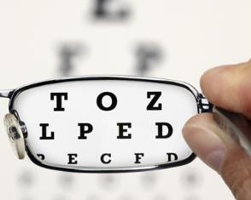
Mediální bouřka kolem příspěvků na brýle (obruby i čočky) zasáhla i naši komunitu. Pojďme se tedy podívat, na jaké brýle, komu a kolik budou zdravotní pojišťovny muset přispívat od srpna 2019, kdy nabude účinnosti příslušná část novely zákona o veřejném zdravotním pojištění (z. č. 48/1997 Sb.).
Úpravu příspěvků na brýlové obruby a brýlové čočky najdeme v kapitole 9. přílohy č. 3 zákona o veřejném zdravotním pojištění s názvem „zdravotnické prostředky pro pacienty s poruchou zraku. Ve stejné kapitole jsou upraveny i příspěvky na bílé hole, o nichž jsme v předchozích dvou článcích informovali a o nichž v době psaní tohoto článku žádné nové zprávy nemáme.
Největší poprask se v médiích strhl kolem skutečnosti, že pojišťovny přestanou hradit obruby brýlí. Je pravdou, že dosud měli všichni pojištěnci starší patnácti let nárok na příspěvek ve výši 150 Kč na jedny brýlové obruby jednou za tři roky a že tento příspěvek byl zrušen. Od srpna 2019 však zůstávají zachovány příspěvky na brýlové obruby pro děti, do šesti let je nárok na 3 kusy ročně, od šesti do patnácti již jen na jedny obruby za rok, příspěvek za jeden kus činí vždy max. 261 Kč. Jde o částku bez DPH, ale DPH by měla být pojištěncům taktéž uhrazena.
U brýlových čoček pak uveďme alespoň několik příkladů, jak budou pojišťovnami hrazeny:
- Příspěvek na jeden pár sférických tvrzených brýlových čoček za rok bude činit 261 Kč, nárok na něj mají děti do věku 6 let.
- U brýlových čoček tórických tvrzených činí 522 Kč, nárok mají děti do šesti let na tři páry těchto čoček za rok.
- Děti od šesti do patnácti let mají nárok jen na jeden pár těchto čoček za rok, příspěvek však činí 522 Kč.
- U lentikulárních brýlových čoček činí příspěvek vždy 870 Kč, nárok na něj je podmíněn afakií nebo počtem dioptrií nad plus či mínus 10, děti do šesti let mají nárok na tři páry za rok, děti do 15 let na jeden pár ročně a od 15 let je nárok na příspěvek jednou za tři roky.
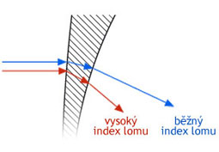
- Na brýlové vysokoindexové čočky budou pojišťovny přispívat částkou 1739 Kč, a to pojištěncům s myopií, nad 10 dioptrií nebo osobám s poruchami centrálního zorného pole. Počet brýlových čoček je opět odstupňován věkem, děti do 6 let mají nárok na 3 páry, do 15 let na jeden pár ročně a nad 15 let jeden pár za tři roky.
- Jako poslední položku tohoto zdaleka ne úplného výčtu uveďme nárok na brýlové čočky plastové hyperokulární, na něž mohou získat příspěvek děti do 18 let, a to na dva páry ročně, příspěvek může činit maximálně 1.739 Kč. Dospělí mají nárok na tento příspěvek jednou za tři roky.
- Kromě brýlových čoček zůstávají pro těžce slabozraké pojištěnce zachovány také příspěvky na dalekohledové systémy plus příslušenství, a to jak na blízko tak do dálky. Zde je však kromě předepsání oftalmologem nutné schválení revizním lékařem. Příspěvek se poskytuje jednou za 7 let a činí 4.348 Kč.
- U asferických lup zvětšujících více než čtyřikrát je maximální úhradový limit stanoven na 1.218 Kč, příspěvek schvaluje revizní lékař, nárok na něj je jednou za 5 let.
- Zcela vypadl příspěvek na asferické lupy do čtyřnásobného zvětšení, který však činil symbolických 100 Kč.
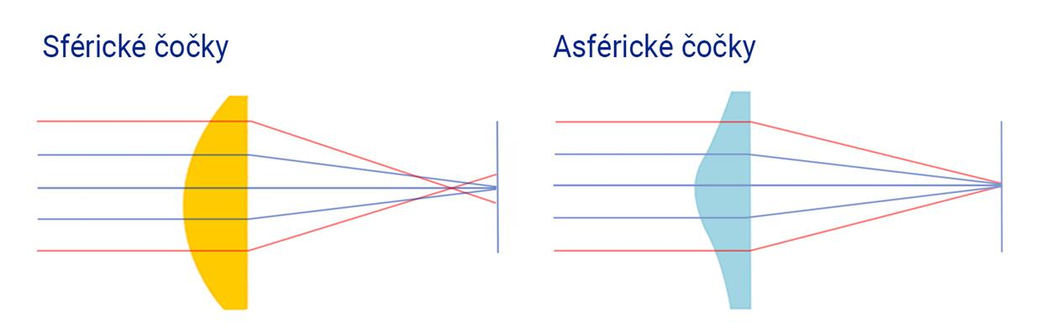
Koho by současná úprava zajímala podrobně, doporučuji na serveru www.zakonyprolidi.cz vyhledat zákon o veřejném zdravotním pojištění pomocí čísla 48/1997 Sb. a zde vyhledat přílohu č. 3 a kapitolu 9. Tabulka je (alespoň s odečítačem Jaws) přístupná.
Celkově lze tedy myslím říci, že by od srpna tohoto roku nemělo dojít k nijak zásadnímu zhoršení dostupnosti optických pomůcek. Některé příspěvky oproti dosavadním jsou nepatrně nižší, zde však musím upozornit, že k uvedeným limitům je ještě třeba připočíst 15-ti procentní daň z přidané hodnoty, kterou pojišťovny uhradí.
Pokud bychom měli navrženou úpravu zhodnotit z hlediska osob s těžkým zrakovým postižením, (a není to úplně jednoduché, protože by k tomu bylo zapotřebí hlubších znalostí aktuálního trhu s optickými pomůckami), k žádnému dramatickému dopadu by dojít nemělo. Zachována je periodicita nároku, téměř i výše příspěvku, procesní stránka se nemění, tedy pomůcky předepisuje oftalmolog, u některých je nutné schválení revizním lékařem pojišťovny.

Energetičtí šmejdi
Je už celkem všeobecně známo, že změna dodavatele elektřiny nebo plynu se nemusí vždy vyplatit, naopak. V takových případech se mluví o tzv. energetických šmejdech, kteří v této oblasti začali „podnikat“ zpravidla jako zprostředkovatelé smluv mezi spotřebitelem – zákazníkem na jedné straně a dodavatelem energie na straně druhé.
Protože tyto firmy převážně opět cílily zejména na seniory a situace začala být neúnosná, rozhodlo se Ministerstvo průmyslu a obchodu změnit zákon o ochraně spotřebitele a skončit s praktikami jako jsou podomní aukce energií od těchto zprostředkovatelů neboli přeprodejců, triky s dárky jako jsou například žárovky „zdarma“ nebo nepřiměřené sankce při odstoupení od smlouvy. Ovšem nejspíš až od roku 2020.
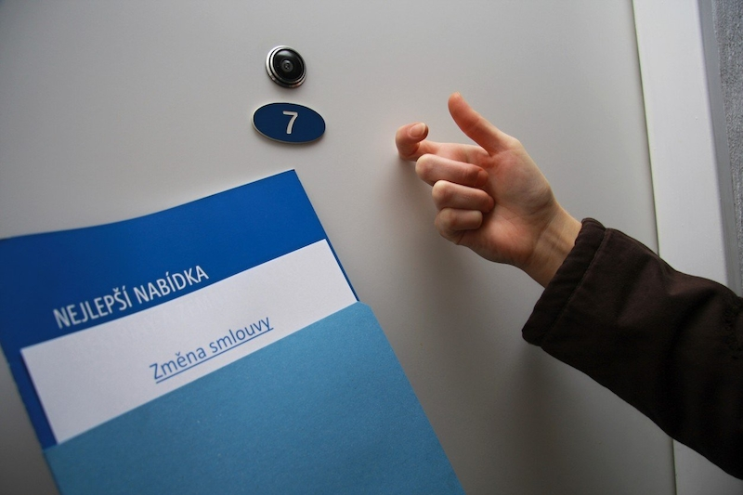
Novelou má být například stanovena doba trvání smlouvy na dobu určitou mezi obchodníkem a spotřebitelem nanejvýš na 3 roky. Nyní tato doba není omezena vůbec. Po uplynutí 3 let bude smlouva automaticky považována za smlouvu na dobu neurčitou, což spotřebiteli umožní snazší odstoupení. Ve smlouvách na dobu určitou s automatickým prodloužením závazku také bývá záměrně nastavené příliš krátké časové období, ve kterém mohli spotřebitelé projevit svoji vůli neprodloužit smlouvu - nově bude spotřebitel oprávněn smlouvu vypovědět kdykoliv do 15. dne před uplynutím sjednané doby trvání smlouvy. Dále bude oprávněn bez jakékoliv sankce vypovědět smlouvu, jestliže prokáže, že odběrné místo přestal užívat nebo že nárok užívat odběrné místo vznikl jiné osobě.
Triky s dárky budou zakázány tak, že budou neplatné jakékoliv sankce plynoucí z toho, že smlouva skončila například výpovědí bez uvedení důvodu v zákonné lhůtě 14 dnů od jejího uzavření. V praxi prodejci spotřebitelům vnucují třeba LED žárovky, a i když spotřebitel stačí včas v této lhůtě smlouvu vypovědět, požadují za tyto „dárky“ zaplacení nemalé sankce v řádu tisíců korun.
Ačkoliv se to i teď zdá jako samozřejmost, spotřebitel bude mít právo na bezodkladné písemné vyhotovení smlouvy a na poskytnutí kopie smlouvy nebo souhrnu podstatných náležitostí smlouvy. Protože spotřebitel uděluje zprostředkovateli plnou moc k jednání s dodavatelem energie, platnost těchto plných mocí má být omezena jen na šest měsíců. Podmínkou pro výkon zprostředkovatelské činnosti bude zápis do registru Energetického regulačního úřadu, který nad podnikateli s energiemi vykonává dohled.
Energetický regulační úřad doporučuje vždy dodržovat toto desatero:
- Nenechte se nikým do ničeho nutit. Vaše cesta za levnější elektřinou či plynem by měla začít vlastní aktivitou, nikoliv iniciativou obchodníka. Jestliže se přesto rozhodnete s ním jednat, udělejte si alespoň rámcovou představu o tom, čeho chcete dosáhnout. Pomohou internetové srovnávače, jeden nabízí ERÚ:
- http://kalkulator.eru.cz/
- Vždy se ptejte, zda se bavíte přímo s dodavatelem, nebo se zprostředkovatelem. Je v tom veliký rozdíl. Pro každého platí jiné právní předpisy, důležité rozdíly jsou zejména ve lhůtách pro odstoupení od uzavřených smluv. Dodavatel vlastní licenci na dodávky energií, zprostředkovatel jen nabízí (přeprodává) nabídky jednoho nebo více dodavatelů. Zprostředkovatel také může chtít exkluzivitu ke správě vašeho odběrného místa – pokud mu ji udělíte, vzdáváte se práva na vlastní volbu dodavatele po předem sjednanou dobu pod hrozbou sankce.
- Když někdo zvoní na vaše dveře a tvrdí, že je zaměstnancem ERÚ nebo ČOI, velmi pravděpodobně lže. Úřady energie neprodávají, nekontrolují faktury podomním způsobem apod. Stejné je to se zástupci distributorů, kteří sice kontrolují měřidla, energii ale neprodávají. Říká vám podomní prodejce, že přichází od vašeho současného dodavatele? Ať to dokáže. Nekorektní prodejci se často za velké dodavatele vydávají – osobně i po telefonu.
- Je u vás podomní prodej omezený vyhláškou a podomní prodejce zákaz porušil? Obraťte se na městskou policii.
- Volá někdo na váš telefon, píše na mail? Ptejte se, odkud má kontakt a zda disponuje vaším souhlasem pro zasílání obchodního sdělení. Jestliže souhlas nemá, hlaste jednání podnikatele na Úřad pro ochranu osobních údajů (www.uoou.cz). Během telefonického hovoru se k ničemu nezavazujte.
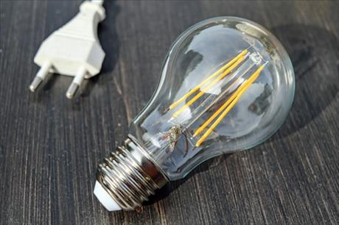
- Neberte si dárky, odmítněte služby „za určitých podmínek zdarma". Známým příkladem zneužití „dárků" jsou LED žárovky nebo neplacené poradenství. Stačí vypovědět smlouvu ve lhůtě, kdy vám to energetický zákon umožňuje bez sankce, ale prodejce či zprostředkovatel vám „dárky", zakoupené podle občanského zákoníku, zpoplatní.
- Nikdy se nezavazujte, že podepíšete smlouvu, kterou ještě nemáte k dispozici. Do telefonu žádnému prodejci neříkejte „ano", protože smlouvu lze uzavřít i telefonicky. Pokud se přihlašujete do aukce, vybírejte takovou, která umožňuje finální nabídku nepodepsat (samozřejmě bez sankce).
- Nikdy nepodepisujte nic (smlouvu, plnou moc, přihlášku atp.), co jste si důkladně nepřečetli a úplně nepochopili. Pokud cokoliv nepochopíte, ptejte se. Teprve až všemu porozumíte, rozhodněte se, zda podepíšete.
- Nebuďte pasivní! Případné spory s dodavatelem neodkládejte, řešte je hned zpočátku. Jestliže dodavatel nereaguje nebo vy s navrhovaným řešením nesouhlasíte, obraťte se na ERÚ. Jestliže jde o problém se zprostředkovatelem, pomoci může Česká obchodní inspekce (www.coi.cz). Pokud nevíte, s kým jste jednali, obraťte se na jeden z obou úřadů, podnět si předají.
- Pamatujte si, že od smlouvy o dodávkách energií, kterou jste uzavřeli mimo provozovnu držitele licence, můžete bez jakýchkoliv sankcí odstoupit do 14 dní od uzavření nebo ji vypovědět nejpozději 15. dne po zahájení dodávek.

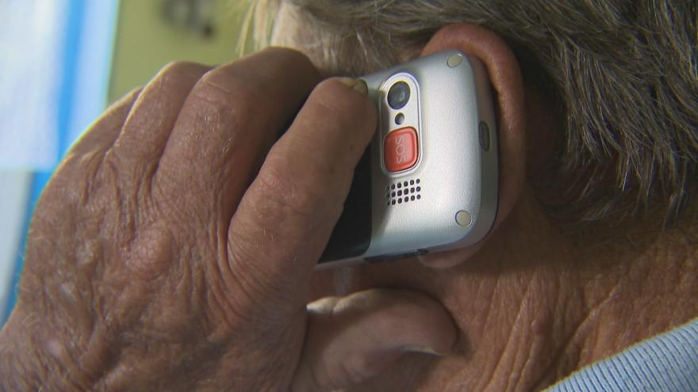
Stanovisko Nejvyššího soudu ČR
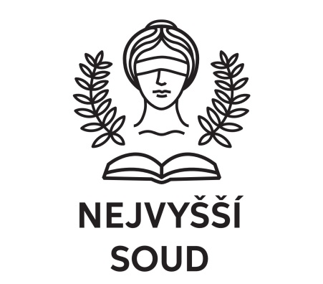
Závěrem upozorňujeme ještě na stanovisko Nejvyššího soudu ČR Cpjn 200/2013 ze dne 11. 12. 2013, týkajícího se spotřebitelských smluv, podle kterého je „ujednání o smluvní pokutě vedlejším ujednáním, které není typickou součástí smlouvy… Za situace, kdy stíhá povinnost hradit smluvní pokutu v případě porušení smluvních povinností výlučně spotřebitele, nikoli poskytovatele služby, lze uzavřít, že jde o ujednání představující, i vzhledem k poměru výše smluvní pokuty k výši (významu) jí zajištěné povinnosti, významnou nerovnováhu v právech a povinnostech stran, a to k újmě spotřebitele. Poskytovatel přitom nemohl rozumně očekávat, že by spotřebitel s daným ujednáním souhlasil v případě individuálního sjednání smlouvy. Ujednání o smluvní pokutě je proto neplatné podle § 55 odst. 2 obč. zák.“
Za Sociálně právní poradnu SONS v Praze
Luboš Zajíc a Václava Baudišová

PŘESTÁVÁTE VIDĚT NA
čtení, mobil, PC, nebo na peníze?
Poradíme:
- s výběrem vhodných pomůcek,
- s výběrem lup ke čtení,
- s příspěvky na pomůcky,
- s příspěvky na péči a mobilitu,
- s důchodovými dávkami,
- v oblasti pracovního práva…
Pomůžeme:
- při odstraňování bariér,
- při sepsání žádostí,
- při právních úkonech,
- se začleněním do společnosti,
- s trávením volného času.
- Zapůjčíme kompenzační pomůcky…
Kontakt
- Sjednocená organizace nevidomých a slabozrakých České republiky, zapsaný spolek (SONS ČR, z. s.)
- Oblastní odbočka v Novém Jičíně
- Sokolovská 9, 741 01 Nový Jičín
- mobil: 776 488 164, web: www.sonsnj.cz
- e-mail: novyjicin-odbocka@sons.cz
- „Dům složek“ u autobusového nádr., 1. patro vpravo.
Návštěvní hodiny:
Pondělí: 8:00-12:00 a 12:30-16:30
Středa: 8:00-12:00 a 12:30-16:00
Jinak po předchozí domluvě.
Naši činnost v roce 2018 podpořily
Moravskoslezský kraj, města Bílovec, Frenštát p. R., Kopřivnice, Nový Jičín, Odry, Příbor, městysy Spálov, Suchdol n. O., obce Bartošovice, Heřmanice u O., Hodslavice, Jeseník n. O., Kunín, Libhošť, Mořkov, Rybí, Skotnice, Starý Jičín, Šenov u Nového Jičína, Tichá, Ženklava. Společnosti COOP Jednota Hodonín, s.d. a Pila Příbor, s. r. o..
Přijímáme dobrovolníky
pro pomoc nevidomým a slabozrakým.
Informace zájemcům o dobrovolnictví nebo o službu dobrovolníků poskytne – oblastní koordinátor
dobrovolníků Petr Jasinský tel.: 778 768 381.
KONTAKTNÍ A REDAKČNÍ ÚDAJE
- Sjednocená organizace nevidomých a slabozrakých České republiky, zapsaný spolek (SONS ČR, z. s.)
- Oblastní odbočka v Novém Jičíně
- Sokolovská 617/9, 741 01 Nový Jičín
- IČ: 65399447, DIČ: CZ 65399447
- Bankovní spojení: 212092074/0300 - ČSOB - N. Jičín
- web.: www.sonsnj.cz, mobil: 776 488 164 (Hyvnar)
- e-mail: novyjicin-odbocka@sons.cz
- budova u autobusového nádraží, 1. patro na konci schodiště vpravo.
PORADENSKÉ HODINY A PŮJČOVNA
KOMPENZAČNÍCH POMŮCEK:
Pondělí: 8:00-12:00 a 12:30-16:30
Středa: 8:00-12:00 a 12:30-16:00
Jinak po předchozí domluvě.
Neprodejná tiskovina

